ANALISIS KONTRAK KERJA (UNIT PRICE) PADA PROYEK PEMBANGUNAN GEDUNG DPRD KOTA SAMARINDA KALIMANTAN TIMUR
Rudi Hartono
14.11.1001.7311.075
Program Studi Teknik Sipil Universitas 17 Agustus 1945 Samarinda
Jl. Ir. H. Juanda Gedung E Telp.(0541) 743390 Ext. 121 Samarinda
E-mail ; rudirh27@gmail.com

ABSTRACT
Contract is an agreement made by the media and media for interested parties. In the concept of contruction services used for contruction work becomes a focus in activities in various forms of work, because of the subtances related to the rights and obligations of the parties in carrying out their duties and responsibilities.
In article I paragraph (5) as outline in the laws number 18 0f 1999 concerning contructions service, contracts are all documents related to work. In the study used the validity test method test reliability and test regreci to determine the items to be used.
The application of the unit price work contract in the construction project of the City Council of Kudusinda City of East Kalimantan still faces many obstacles that affect the work contract.

ABSTRACT
Kontrak kerja yang dibuat antara pemilik proyek, selaku pengguna jasa (Owner) dengan penyedia jasa (Kontraktor). berkaitan dengan ketetapan dasar hukum dan target penyelesaian proyek, namun terkadang dalam tahap pelaksanaan pekerjaan saat di lapangan sering terjadi beberapa kendala - kendala yang mempengaruhi proses pembangunan proyek. Analisis dilakukan untuk mengetahui keefektifitasan kontrak kerja terhadap proses pembangunan dalam suatu proyek yang telah disepakati.
Penelitian ini dilakukan menggunakan metode uji validitas, uji realibilitas, dan uji regresi. Dimana data diperoleh dengan mengumpulkan data primer dan data sekunder, yang kemudian dianalisis menggunakan metode statistika parametris dengan bantuan program SPSS. Berdasarkan hasil penelitian yang dilakukan, penerapan kontrak kerja unit price pada proyek pembangunan Gedung DPRD kota samarinda Kalimantan timur masih banyak kendala yang mempengaruhi kontrak kerja tersebut.
Kata Kunci : Kontrak kerja, Penerapan kontrak kerja, Analisis Kontrak Kerja.

PENDAHULUAN
Pada pelaksanaan proyek konstruksi, Kontrak merupakan ikatan antara pemilik proyek selaku pengguna jasa (owner) dengan penyedia jasa (kontraktor). Kontrak menjabarkan bentuk kerjasama,baik dalam hal teknik, komersial, maupun dari segi hokum dengan kata-kata yang jelas dan tidak berbelit – belit. Kontrak yang adil harus seimbang antara hak dan kewajiban di antara kedua belah pihak. Dengan demikian kedua belah pihak harus mencermati pasal-pasal yang ada dalam kontrak sehingga hal-hal yang menimbulkan resiko dapat di hindari.
Di Indonesia sendiri kontrak konstruksi dituangkan dalam peraturan Perundang – undangan Nomor 18 tahun 1999 Tentang Jasa Konstruksi, kontrak kerja adalah keseluruhan dokumen yang mengatur hubungan hukum antara pengguna jasa dan penyedia jasa. Berdasarkan hasil kesepakatan dan penawaran dari kedua belah pihak maka keinginan owner dan kontraktor di tuangkan dalam sebuah kontrak kerja, dimana owner sebagai penyelenggara proyek memiliki keinginan dan tujuan untuk memperoleh hasil sesuai yang diharapkan, yaitu memenuhi spesifikasi, aman dan efisien serta ekonomis, baik dari segi biaya maupun waktu, namun demikian dalam tahap pelaksanaan pekerjaan saat di lapangan, masih saja sering terjadi beberapa kendala seperti kesalahan dalam penerapan kontrak kerja yang mengakibatkan proyek tidak berjalan sesuai ekspektasi awal, baik di sebabkan karena kelalaian owner maupun kontraktor dalam memenuhi kewajiban dan tanggung jawab nya, sehingga hal tersebut berdampak pada konsekuensi ‘kerugian’ yang dapat di terima oleh kedua belah pihak tersebut, owner ataupun kontraktor.
Untuk itu peneliti tertarik untuk menganalisa lebih dalam lagi mengenai penerapan kontrak kerja dan indikator apa saja yang mempengaruhi kontrak kerja di lapangan, khususnya pada proyek “Pembangunan Kantor DPRD Kota Samarinda Kalimantan Timur.
Dari latar belakang tersebut, penelitian ini bertujuan untuk : (1) mengetahui penerapan kontrak kerja pada pelaksanaan proyek Pembangunan Kantor DPDR Kota Samarinda di Samarinda Kalimantan Timur, (2) mengetahui indikator – indikator yang mempengaruhi terhadap masing masing variable terhadap kontrak unit price pada proyek Pembangunan Kantor DPDR Kota Samarinda di Samarinda Kalimantan Timur, (3) Faktor Variable yang paling Dominan dan berpengaruh terhadap penerapan kontrak kerja pada proyek pembangunan kantor DPRD Kota Samarinda ini sudah di terapkan dengan baik ?

Pengertian Proyek
Proyek adalah suatu usaha untuk mencapai suatu tujuan tertentu yang dibatasi oleh waktu dan sumber daya yang terbatas.Sehingga pengertian proyek konstruksi adalah suatu upaya untuk mencapai suatu hasil dalam bentuk bangunan atau infrastruktur.
Pengertian Kontrak Kontruksi
Kontrak kerja merupakan kesepakatan antara pihak pengguna jasa (owner) dan pihak penyedia jasa (kontraktor) untuk melakukan transaksi berupa kesanggupan antara pihak penyedia jasa untuk melakukan sesuatu bagi pihak pengguna jasa, dengan sejumlah uang sebagai imbalan yang terbentuk dari hasil negosiasi dan perundingan antara kedua belah pihak. Dalam hal ini kontrak harus memiliki dua aspek utama yaitu saling menyetujui dan ada penawaran serta penerimaan (Sutadi, 2004).
Pengertian Kontrak Unit Price
Kontrak Unit Price adalah kontrak pengadaan barang/jasa atas penyelesaian seluruh pekerjaan dalam batas waktu tertentu berdasarkan harga satuan yg pasti dan tetap untuk setiap satuan pekerjaan, dengan spesifikasi teknis tertentu, yang volume pekerjaannya masih bersifat perkiraan sementara, dan sistem pembayaran kepada penyedia jasa

Kegunaan Sistem Kontrak Unit Price
(a) Jenis pekerjaan yang untuk mendapatkan keakuratan perhitungan volume pekerjaanyang pasti diperlukan adanya survey dan penelitian yang sangat dalam, detail dan sample yang sangatbanyak, dan waktu yang lama sehingga biaya sangat besar. Sementara di lain pihak, pengukuran volume lebih mudah dilakukan dalam masa pelaksanaan dan pekerjaan sangat mendesak dan harus segera dilaksanakan. (b) Jenis pekerjaan yang mana volume pekerjaan yang pasti sama sekali tidak dapat diperoleh sebelum pekerjaan selesai dilaksanakan, sehingga tidak memungkinkan untuk digunakan sistem kontrak Lumpsum.
Sistem Kontrak Kerja
Elemen yang paling penting dalam suatu proses kerjasama antara berbagai pihak untuk mewujudkan suatu sistem tertentu yang telah disepakati adalah kontrak. Kontrak kerja konstruksi dibuat secara terpisah sesuai tahapan dalam pekerjaan yang terdiri dari kontrak kerja konstruksi untuk pekerjaan perencanaan, kontrak kerja konstruksi untuk pekerjaan pelaksanaan dan kontrak kerja konstruksi untuk pekerjaan pengawasan

Jenis-jenis kontrak konstruksi menurut Keppres 80 tahun 2003 adalah :
(1) Berdasarkan bentuk imbalan
- Lump sum
Kontrak Lump Sum Keppres 80/2003 menguraikan bahwa Kontrak lump sum adalah kontrak pengadaan barang/jasa atas penyelesaian seluruh pekerjaan dalam batas waktu tertentu, dengan jumlah harga yang pasti dan tetap, dan semua resiko yang mungkin terjadi dalam proses penyelesaian pekerjaan sepenuhnya ditanggung oleh penyedia barang/jasa.
- Harga Satuan (unit price)
Kontrak harga satuan adalah kontrak pengadaan barang/jasa atas penyelesaian seluruh pekerjaan dalam batas waktu tertentu, berdasarkan harga satuan yang pasti dan tetap untuk setiap satuan/unsur pekerjaan dengan spesifikasi teknis tertentu, yang volume pekerjaannya masih bersifat perkiraan sementara, sedangkan pembayarannya didasarkan pada hasil pengukuran bersama atas volume pekerjaan yang benar-benar telah dilaksanakan oleh penyedia barang/jasa.
- Kontrak Gabungan Lump Sum dan Harga Satuan
Kontrak gabungan lump sum dan harga satuan adalah kontrak yang merupakan gabungan dari kontrak lump sum dan kontrak harga satuan dalam satu pekerjaan yang diperjanjikan.
- Kontrak Terima Jadi(Turn Key)
Kontrak terima jadi adalah kontrak pengadaan barang/jasa pemborongan atas penyelesaian seluruh pekerjaan dalam batas waktu tertentu dengan jumlah harga pasti dan tetap sampai seluruh bangunan/konstruksi, peralatan dan jaringan utama maupun penunjangnya dapat berfungsi dengan baik sesuai dengan kriteria kinerja yang telah ditetapkan.
- Kontrak Persentase
Kontrak persentase adalah kontrak pelaksanaan jasa konsultansi di bidang konstruksi atau pekerjaan pemborongan tertentu, dimana konsultan yang bersangkutan menerima imbalan jasa berdasarkan persentase tertentu dari nilai pekerjaan fisik konstruksi/ pemborongan tersebut.
- Kontrak Payung
Kontrak Payung (Framework Contract) digunakan dalam halp ekerjaan yang akan dilaksanakan secara berulang dengan spesifikasi yang pasti namun volume dan waktu pesanan belum dapat ditentukan.
Bentuk-Bentuk Kontrak Kontruksi
- Bentuk Kontrak di tinjau dari aspek perhitunganbiaya.
- Perhitungan kontrak di tinjau dari aspek peerhitungan jasa.
- Bentuk kontrak di tinjau dari aspek cara pembayaran.
- Bentuk kontrak di tinjau dari aspek pembagian tugas.

Prinsip Dasar Berkontrak
Perjanjian antara dua pihak dalam pelaksanaan konstruksi bangunan maupun infrastruktur biasa disebut sebagai Kontrak Konstruksi. Tetapi Undang-undang Nomor 2 Tahun 2017 Tentang Jasa Konstruksi Pasal 46 menyatakan bahwa pengaturan hubungan kerja antara pengguna Jasa dan Penyedia Jasa harus dituangkan dalam Kontrak Kerja Konstruksi. Maka selanjutnya perjanjian semacam itu tidak lagi disebut sebagai Kontrak Konstruksi melainkan Kontrak Kerja Konstruksi.
Uji Validitas
Validitas berasal dari kata validity yang mempunyai arti sejauh mana ketepatan dan kecermatan suatu alat ukur dalam melakukam fungsi ukurannya (Azwar 1986).Selain itu validitas adalah suatu ukuran yang menunjukkan bahwa variabel yang diukur memang benar-benar variabel yang hendak diteliti oleh peneliti (Cooper dan Schindler, dalam Zulganef, 2006). Dan menurut Ghozali (2009) menyatakan bahwa uji validitas digunakan untuk mengukur sah, atau valid tidak nya suatu kuesioner. Suatu kuesioner dikatakan valid jika pertanyaan pada kuesioner mampu untuk mengungkapkan sesuatu yang akan diukur oleh kuesioner tersebut.

Uji Reliabilitas
Menurut Sugiharto dan Situnjak (2006) menyatakan bahwa reliabilitas adalah menunjuk pada suatu pengertian bahwa instrumen yang digunakan dalam penelitian untuk memperoleh informasi yang digunakan dapat dipercaya sebagai alat pengumpulan data dan mampu mengungkap informasi yang sebenarnya dilapangan. Dan menurut Ghozali (2009) menyatakan bahwa reliabilitas adalah alat untuk mengukur suatu kuesioner yang merupakan indikator dari peubah atau konstruk.Suatu kuesioner dikatakan reliabel atau handal jika jawaban seseorang terhadap pernyataan adalah konsisten atau stabil dari waktu ke waktu.
Teknik Pengumpulan Data
- Data Primer
- Observasi yaitu meninjau langsung lokasi proyek pada pembangunan gedung DPRD di Kota Samarinda Jl.Basuki Rahmat.
- Interview yaitu penelitian di laksanakan melalui wawancara atau Tanya jawab dengan pihak-pihak yang di perlukan (responden)
- Kuisioner yaitu penulis mengadakan memberikan atau menyebarkan sejumlah pertanyaan atau pernyataan tertulis kepada responden yang berada dalam wilayah objek penelitian sesuai dengan permasalahan yang dihadapi atau diteliti.
Berdasarkan dengan penelitian ini, maka alat pengukur data yang penulis pergunakan adalah ordinal. Ukuran ordinal mengurutkan responden dari tingkat paling rendah ketingkatan paling tinggi tanpa ada petunjuk yang dimiliki oleh masing-masing responden dengan responden lainnya.
Kemudian untuk mengetahui tanggapan atas sejumlah pernyataan yang diajukan kepada masing-masing indikator, penulis pada penelitian ini menggunakan pernyataan-pernyataan dalam bentuk tingkatan atau jenjang jawaban terhadap tiap pernyataan tersebut dinilai dengan skor sebagai berikut:
- Sangat setuju = 5
- Setuju = 4
- Kurang setuju = 3
- Tidak setuju = 2
- Sangat tidak setuju = 1
- Data Sekunder
Pengambilan data yang di peroleh langsung dari kontraktor pelaksana yang berupa data yang berkaitan dengan kontrak kerja konstruksi di lapangan.
Teknik Analisa Data
Sebelum di lakukan analisa data dengan terlebih dahulu melewati tahapan-tahapan sebagai berikut :
- Studi pustaka dari berbagai buku-buku literatur
- Merangkum teori yang saling berhubungan antara kontrak kerja konstruksi dan hal-hal yang berkaitan.Mengumpulkan data
- kuantitatif menggunakan analisis koefisien korelasi dengan rumus korelasi product moment (ujivaliditas) dan Cronbach Alpha sebagai berikut:

- Korelasi product moment (ujivaliditas)
$$rxy=\frac{n∑xy-(∑x)(∑y)}{\sqrt{\{n∑x^{2}-(∑x^{2})\}\{n∑y^{2}-(∑y^{2})\}}}$$
Keterangan :
Rxy = Angka indeks korelasi ”r” product moment
N = Jumlah subjek
∑xy = Jumlah hasil penelitian antara skor x dan y
∑x = Jumlah hasil skor x
∑y = Jumlah skor y

- Cronbach Alpha (uji reliabilitas)
r₁₁ ₌$\left(\frac{k}{k-1}\right)\left(1-\sum{\frac{Si}{St}}\right)$
Keterangan :
r₁₁ = Koefisien reliabilitas
∑_{Si} = Jumlah varian skor tiap-tiap item
S_{t} = Varians total
k = Jumlah item
Tinjauan Umum Proyek
Proyek Pembangunan bangunan gedung kantoe DPRD kota samarinda Jl. Basuki Rahmat Kota Samrinda Kalimantan Timur. Dengan nilai kontrak sebesar Rp.30.324.317,00 (tiga puluh milyar tiga ratus dua puluh empat ribu tiga ratus tujuh belas ribu ribu rupiah). Oleh kontraktor pelaksana PT.SARANA KARYA MEMBANGUN.
Jenis proyek yang digunakan dalam penyelesaian proyek pembangunan Gedung DPRD kota samarinda. yaitu kontrak unit price kontrak jenis ini merupakan kontrak berdasarkan aspek perhitungan biaya, dan referensi pelaksanaan pekerjaan dalam kontrak, menjadi dasar pedoman pelaksanaan pekerjaan dilapangan.
Responden Kuisioner
Untuk penelitian dilakukan pada pembangunan bangunan gedung kantor DPRD kota samarinda Jl.Basuki Rahmat Kota Samrinda. Jumlah kuisioner yang di sebarkan kepada responden terdiri atas :
- Kontraktor : 19 orang
- Pengawas : 11 orang
Jadi total responden adalah berjumlah 30 orang responden. Berikut ini hasil rekapitulasi kuisioner penerapan kontrak yang di dapat dari hasil wawancara

Indikator Penerapan Kontrak Kerja
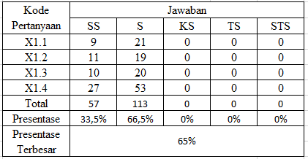
Berdasarkan data tersebut diatas nampak jelas terlihat bahwa yang menjawab sangat setuju sebesar 33,5%, menjawab setuju sebesar 66,5%, menjawab kurang setuju sebesar 0%, menjawab tidak setuju sebesar 0%, menjawab sangat tidak setuju sebesar 0%.
Indikator Yang Mempengaruhi Kontrak
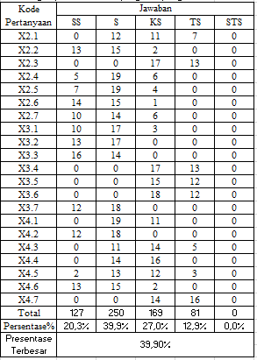
Berdasarkan data tersebut diatas nampak jelas terlihat yang menjawab sangat setuju sebesar 20,3%, menjawab setuju sebesar 39,9%, menjawab kurang setuju sebesar 27,0%, menjawab tidak setuju sebesar 12,9%, menjawab sangat tidak setuju sebesar 0%.
Uji Validitas Instrumen Penelitian
Uji validitas dalam penelitian ini digunakan untuk mengukur sah atau validnya suatu kuisioner. Suatu kuisioner dikatakan valid jika pertanyaan pada kuisioner mampu untuk mengungkapkan sesuatu yang di ukur oleh kuisioner tersebut. Pada penelitian ini suatu instrument penelitian dikatakan valid atau relevan apabila nilai koefisien r-hitung lebih besar dari nilai r-table yang dapat dilihat berdasarkan jumlah responden (n) pada signifikansi 5% yaitu didapat nilai 0,361. Sehingga apabila nilai koefisien r-hitung >0,361 maka indikator atau instrument penelitian akan dikatakan valid atau relevan. Berikut merupakan contoh perhitungan uji validitas variable pertama menggunakan metode pearson product moment :
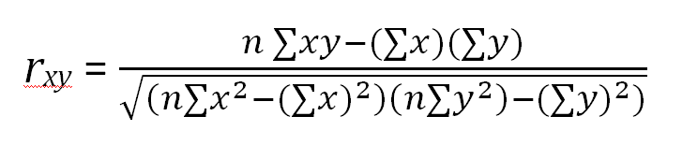
Keterangan :
Xy = Angka indeks korelasi”r” product moment
N = Jumlah subjek
∑xy = Jumlah hasil penelitian antara skor x dan y
∑x = Jumlah hasil skor x
∑y = Jumlah skor y

Hasil Uji Analisis SPSS 23 terhadap Penerapan Kontrak Kerja Unit Price

Indikator yang mempengaruhi Kontrak Kerja Variabel X2 X3 X4
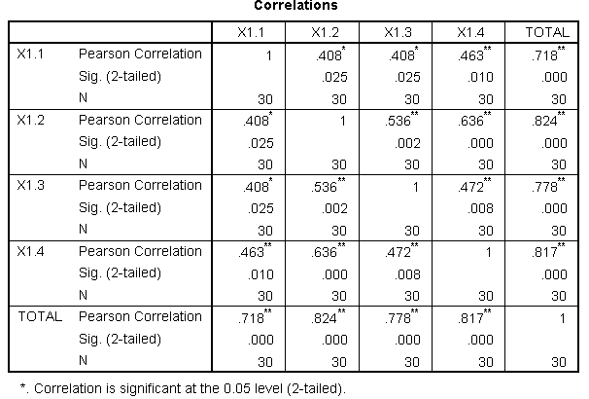

Uji Reliabilitas
Uji reabilitas digunakan untuk menentukan apakah kuisioner tetap konsisten apabila digunakan lebih dari satu kali gejala yang sama dengan alat ukur yang sama.
Uji statistik Cronbach Alpha digunakan untuk menguji tingkat reliabel suatu variable dikatakan reliable jika nilai Cronbach Alpha > 0,60. Apabila alpha mendekati satu, maka reliabilitas datanya semakin terpercaya (Ghozali, 2009). Untuk menguji realibilitas kuisioner digunakan rumus sebagai berikut :
r₁₁ ₌ $\left(\frac{k}{k-1}\right)\left(1- \sum{\frac{Si}{St}}\right)$
Keterangan :
r₁₁ = Koefisien reliabilitas
∑_{Si} = Jumlah varian skor tiap-tiap item
S_{t} = Varians total
k = Jumlah item
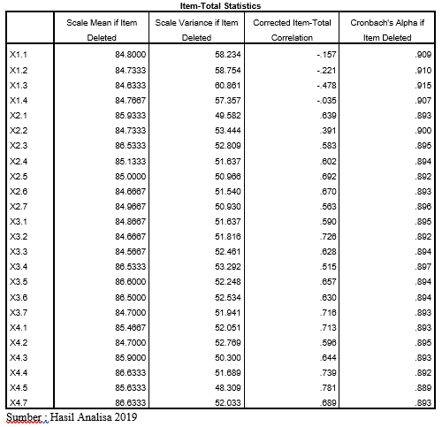
Tabel diatas memuat data instrument dalam pengujian reliabilitas pada rumus Cronbach Alpha yang dikerjakan menggunakan program perangkat lunak Statistic Product and Service Solution (SPSS) 23 untuk windows.
Kemudian pada table dibawah ini telah disajikan hasil akhir dari uji reliabilitas menggunakan rumus Cronbach Alpha, hasil dari perhitungan ini yang akan menyatakan bahwa instrument yang digunakan oleh peneliti telah reliable.
Tabel 4.12 Hasil Uji Reabilitas Menggunakan Croncbach Alpha (Reliability Statistics)
Cronbach's Alpha | N of Items
.901 | 24
Sumber : Hasil Analisa 2019
Sebuah data dinyatakan reliabel apabila nilai Cronbach Alpha lebih besar dari 0,60, dan apabila nilai Cronbach Alpha mendekati nilai satu (1) maka reliabilitas data tersebut semakin terpercaya. Dapat dilihat diatas bahwa nilai Cronbach Alpha yang penulis hitung adalah 0,901 yang berarti nilai tersebut lebih besar dari 0,60 = 0,901 > 0,60 maka dapat dikatakan bahwa data yang digunakan oleh penulis adalah data yang reliabel.
Analisis Regresi Linier Berganda
Analisis ini digunakan untuk mengetahui pengaruh variabel Biaya Mutu Waktu terhadap produktivitas Penerapan kontrak kerja.
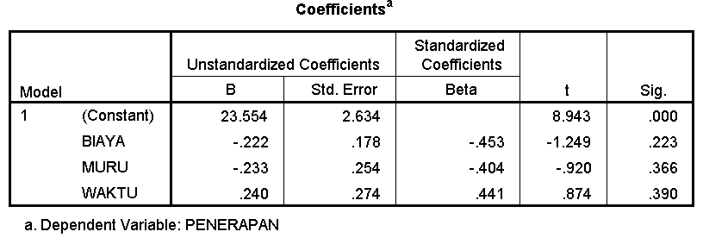
Dependent Variable Penerapan Kontrak Kerja
Model persamaan regresi (Unstandardized coefficients) menunjukkan koefesien\ B yaitu nilai yang menjelaskan bahwa Y (variabel terikat).
Dari perhitungan tabel 4.8 tentang analisis regresi linier berganda dapat disusun fungsi persamaan linier berganda sebagai berikut :
Y = B0+ B1X1 + B2X2 + B3X3
Y = 23.554 – 0,222 – 0,223 + 0.240
Hasil dari persamaan regresi linier berganda diatas dapat dilihat sebagai berikut :
- Konstanta (a)
Dari hasil perhitungan spss, maka diperoleh nilai konstanta sebesar +23,554
- Pengaruh variable Biaya (X2) terhadap beta (Y)
Untuk koefisien regresi Biaya atau X2 terhadap penerapan kontrak – 0,222
- Pengaruh variable Mutu (X3) terhadap beta (Y)
Untuk koefisien regresi Mutu atau X3 terhadap penerapan kontrak – 0,223
- Pengaruh variable Waktu (X4) terhadap beta (Y)
Untuk koefisien regresi Waktu X4 terhadap penerapan kontrak + 0,240
Maka dari uji regresi linier berganda di dapatkan hasil Variable Waktu yang dominan paling berpengaruh terhadap penerapan kontrak dengan nilai hasil dari koefisien regresi +0,240 dan hasil cofisien beta paling besar yaitu 0,441
Kesimpulan
Berdasarkan hasil analisa yang telah dilakukan dari hasil pengolahan data wawancara dan kuisioner dari para responden, maka dapat disimpulkan sebagai berikut:
- Penerapan kontrak kerja konstruksi didapat nilai terbesar 66,5% menjawab setuju, maksudnya penerapan kontrak kerja konstruksi di proyek pembangunan Gedung DPRD kota samarinda jl basuki rahmat Kalimantan timur sudah dimterap kan di lapangan. Adapun indikator penerapan kontrak yaitu, (Penerapan kontrak sudah sesuai dengan syarat khusus dan syarat umum kontrak (X1.1), Adanya uang muka yang diberikan oleh pengguna jasa kepada penyedia jasa dengan jaminan, untuk pelaksanaan proyek (X1.2), Masa pelaksanaan pekerjaan sesuai dengan apa yang telah disetujui dalam kontrak (X1.3), Harga kontrak harus disepakati atau diterapkan sesuai dengan rincian yang tercantum dalam daftar kuantitas dan harga kontrak (XI.4).
- Dari uji analisis Validitas Indikator yang mempengaruhi kontrak kerja terhadap variable Biaya, Mutu, Waktu masing masing menjawab setuju dari Variable Biaya (X2.5 Perubahan spesifikasi material, misal nya adanya perubahan keramik dengan marmer dengan pencapaian nilai 0,7717) Vriable Mutu (X3.7 Hasil kerja selama ini tidak sesuai dengan kwalitas yang di tentukan oleh perencana, Variable Waktu ( X4.4 Kekurangan tenaga kerja), Maka dapat di simpulkan bahwa dari masing masing variable di atas memiliki pengaruh terhadap terapan kontrak kerja unit price pada proyek pembangunan Gedung DPRD Kota Samarinda.
- Variabel yang mempunyai pengaruh paling dominan terhadap penerapan kontrak kerja yaitu variabel Waktu (X4) karna nilai dari koefisien Beta yang di dapat dari hasil analisis metode regresi dengan menggunakan SPSS mencapai 0,441 hal ini menunjukan bahwa variable waktu sangat dominan berpengaruh terhadap Indikator penerapan kontrak dibandingkan dengan variabel yang lainnya.
Saran
Dari kesimpulan diatas, maka penulis memberikan saran. Dengan melihat pelaksanaan proyek pembangunan Gedung DPRD samarinda. penulis memberi saran kepada pihak owner selaku penyelenggara dan pemilik proyek untuk terus menjaga dan memperhatikan konsistensi penerapan kontrak kerja dilapangan. Untuk menghindari indikator/kendala yang sering terjadi dilapangan pihak owner dan kontraktor harus mempertimbangkan dan memperhitungkan segala kemungkinan yang terjadi, sehingga dapat meminimalisir dan tidak mengakibatkan kerugian dan kegagalan dalam pelaksanaan. sehingga kendala yang terjadi dilapangan dapat dihindari.

